Lednička s mrazákem
KGK 8941 / 8942 / 8945 / 8946

Vážený zákazníku,
Před použitím tohoto výrobku, přečtěte si následující pokyny a uschovejte tento návod pro budoucí použití. Přístroj smí použít pouze osoby obeznámené s ttímto návodem.
Přemisťování spotřebiče
∙ Aby nedošlo k poškození spotřebiče během dopravy, musíte zajistit bezpečné upevnění veškerých příslušenství a komponentů uvnitř a na spotřebiči.
∙ Přístroj se smí přepravovat pouze ve svislé poloze; nenaklánějte ho více než do 30°. Pro přemisťování spotřebiče doporučujeme naklonit jej mírně dozadu. Tímto způsobem mohou být použity transportní kolečka k usnadnění přesunu na jeho zamýšlené místo instalace.
∙ Jakmile je jednotka umístěna, vyčkej te po dobu 30 minut před tím, než se přístroj připojí k elektrické síti.
- V případě, že při přepravě byla jednotka nakloněna o více než 30 °, ji nechejte stát ve vzpřímené poloze po dobu nejméně 4 hodin před tím, než se přístroj připojí k elektrické síti.

Připojení k elektrické síti
- Přístroj by měl být připojen pouze k uzemněné zásuvce instalované v souladu s předpisy. Ujistěte se, že napájecí napětí odpovídá napětí uvedenému na typovém štítku. Zeleného síťový indikátor vedle regulace teploty ukazuje, že je přístroj připojen k síti.
- Tento výrobek vyhovuje všem závazným směrnicím pro označování CE.
∙ Nepoužívejte tento přístroj pomocí transformátoru.
- Aby se zabránilo hluku z vibrací, zajistěte, aby se napájecí kabel nedotýkal žádnou částí zadní strany přístroje.

Zamýšlené použití
∙ Tento přístroj je, za účelem chlazení určený pro krátkodobé skladování potravin v hlavním prostoru a dlouhodobé skladování potravin v mrazničce.
∙ Jeho použití v jakémkoli jiném znění než výše uvedeném se nedoporučuje.
- Přebíráte odpovědnost za škodu, pokud jsou výsledky škody vyplývající z nesprávného používání, nebo pokud tyto instrukce nejsou dodržovány.
∙ Tento spotřebič je určen pro domácí nebo podobné používání, jako je například
- personál v obchodech, kuchyních, kancelářích a v dalších podobných pracovních prostředích,
- zemědělské pracovní prostředí,
- zákazníky v hotelech, motelech a podobných ubytovacích zařízeních,
- v prostředí typu bed-and breakfast.
- Tento spotřebič není určen pro komerční použití, ani pro použití v cateringu nebo podobných velkoobchodních prostředích.

Důležité bezpečnostní pokyny
∙ Chladicí okruh v tomto přístroji obsahuje refrigerant isobutanu (R600a), přírodní plyn, s vysokou úrovní šetrnosti k životnímu prostředí, který je však vysoce hořlavý. Ujistěte se tedy, že na žádném komponentu chladicího okruhu nemohlo dojít k poškození během přepravy a instalace spotřebiče. Pokud dojde k poškození chladicího okruhu, nezapínejte spotřebič, ani jej nepřipojujte k elektrické síti. V případě, že je otevřený oheň nebo jiný zdroj tepla v blízkosti chladicího plynu, zajistěte aby byl okamžitě odstraněn z této blízkosti a že místnost je poté důkladně vyvětrána.
∙ Upozornění: Udržujte ventilační otvory v krytu spotřebiče nebo zabudované ve spotřebiči bez jakékoliv překážky. Za všech okolností musí být zajištěno dostatečné větrání.
∙ Upozornění: Nepoškoďte chladicí okruh. Jakýkoliv únik chladicí kapaliny způsobuje poškození zraku; je zde také nebezpečí vznícení plynu.
∙ Upozornění: Nepoužívejte žádné externí zařízení (např.; ohřívače nebo topné ventilátory) s cílem urychlení rozmrazování; následujte pouze metody doporučené v tomto návodu.
∙ Upozornění: Nepoužívejte uvnitř úložného prostoru spotřebiče žádné další elektrické spotřebiče (např výrobníky ledu) které nejsou výslovně povoleny v tomto návodu.
∙ Před tím, než je zařízení připojeno k síťovému napájení, musí být důkladně zkontrolováno celé zařízení včetně jeho napájecího kabelu, zda na něm nevzniklo poškození při přepravě. V případě, že jsou takovéto škody zjištěny, spotřebič nesmí být připojen k elektrické síti.
∙ Tento přístroj není určen pro skladování výbušných látek, jako jsou aerosolové plechovky s hořlavým hnacím plynem.
- Pokud je přístroj prodáván, předáván třetí osobě nebo likvidován ve vhodném recyklačním zařízení, musí být zaměřena pozornost především na přítomnost izolačního prvku "cyklopentan", jakož i na látku v chladicím okruhu "R600a". Další informace o správné recyklaci naleznete v kapitole “Likvidace”.
∙ Aby se zabránilo nebezpečí, v souladu s našimi bezpečnostními požadavky, musí být opravy či úpravy tohoto elektrického spotřebiče nebo jeho napájecího kabelu provedeny naším autorizovaným servisem. Jsou-li potřebné jakékoli opravy, zašlete elektrický spotřebič našemu oddělení zákaznického servisu (viz příloha).
∙ Tento spotřebič nemohou používat děti (alespoň 8 let) a osoby s omezenými tělesnými, smyslovými nebo
duševními schopnostmi, nebo s nedostatkem zkušeností a znalostí, pokud jim nebyl poskytnut dohled nebo instrukce týkající se použití spotřebiče a plně porozuměli všem nebezpečím a bezpečnostním opatřením s nimi spojenými.
∙ Dětem nesmí být dovoleno hrát si se spotřebičem.
∙ Dětem nesmí být dovoleno provádět jakékoliv čistící nebo údržbářské práce na spotřebiči.
- Pro časté čištění doporučujeme použít teplou vodou s šetrným saponátem. Podrobné informace o čištění spotřebiče naleznete v kapitole “Odmrazování a čištění”.
- Upozornění: Neodstraňujte kryt vnitřního LED světla. V případě, že by na žárovce došlo k jakékoli závadě, obraťte se na zákaznickou podporu s žádostí o pomoc (viz příloha).
- Aby se snížilo riziku úrazu nebo poškození zařízení, může být přepravováno jen tehdy, pokud je zařízení v originálním obalu. Dvě osoby jsou potřebné pro rozbalování a instalaci tohoto zařízení.
∙ Upozornění: Udržujte veškeré balicí materiály mimo dosah dětí - tyto materiály jsou potenciálním zdrojem nebezpečí, např. udušení.
∙ Led, který je odstraněn z přístroje během rozmrazování a nebo čištění není vhodný k běžné spotřebě.
∙ Napájecí kabel je třeba pravidelně kontrolovat, zda nejeví známky škod. V případě nalezení jakéhokoliv poškození na tomto kabelu nesmí být přístroj už znovu použit.
- Aby se předešlo nebezpečí vzniku požáru, nepokládejte žádné elektrické spotřebiče na horní plochu přístroje. Nepokládejte nádoby s tekutinami na horní plochu přístroje, aby se zabránilo prosakování nebo vylití kapaliny která může mít za následek poškození elektrické izolace.
- Tento přístroj je určen pouze pro skladování jídla.
- Alkoholické látky mohou být skladovány pouze v řádně uzavřených nádobách a ve svislých polohách.
∙ Neskladujte zde žádné skleněné láhve obsahující tekutiny, zvláště ty sycené oxidem uhličitým, které jsou náchylné k zmrznutí v mrazáku: takovéto láhve mohou prasknout během procesu zamrzání.
- Aby se zabránilo riziku otravy jídlem, nekonzumujte potraviny po uplynutí jejich datumu spotřeby.
- Jednou rozmražené potraviny nesmějí být zmraženy podruhé.
∙ Neopírejte se, ani nepokádejte nepatřičnou váhu na police, přihrádky, dveře atd.
∙ Za každých okolností chraňte vnitřek chladničky před otevřeným ohněm a jakýmkoli jiným zdrojem zapálení.
∙ spotřebič vždy vypněte a vytáhněte zástrčku ze zásuvky:
- v případě jakékoliv závady,
- před rozmrazováním
- při čištění,
- před opravami a udržbou.
- Při vytahování zástrčky ze zásuvky nikdy netahejte za napájecí kabel; Vždy uchopte také zástrčku.
∙ Pokud není přístroj používán po delší dobu, doporučujeme mu ponechat otevřené dveře.
∙ Vyhrazujeme si právo technických změn a vylepšení.

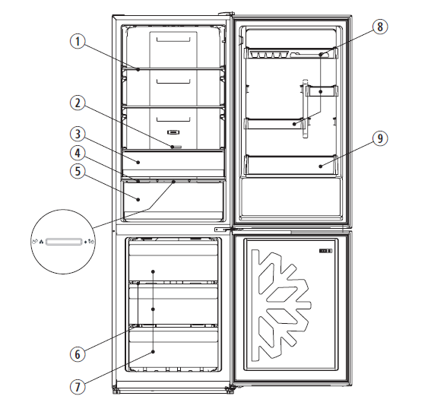

1 skleněná police chladničky
2 Regulátor cirkulace vzduchu
3 ZeroBox
5 VeggiBox
4 kryt VeggiBoxu s regulátorem vlhkosti
6 mrazicích skleněných polic
7 Zásuvky mrazničky
8 Dveřní úložné police s podnosem na kostky ledu a zásobník na vejce
9 Skladování lahví

Před prvním použitím
∙ Odstraňte všechny vnější i vnitřní obalové materiály včetně červené transportní pojistky. Všechny tyto materiály jsou vhodné k recyklaci.
- Poznámka: Pokud se dveře od mrazicího zařízení otevřou, vypadne malá červená pojistka; Ta je určena pouze pro přepravu a může být zlikvidována.
- Nasaďte dva distanční prvky (1, v balení) do odpovídajících drážek (2) na zadní straně.
∙ Před tím, než je zařízení připojeno k síti, musí být důkladně zkontrolováno na poškození při přepravě, včetně jeho napájecího kabelu.
∙ Umyjte zařízení, jak je popsáno v kapitole “Odmrazování a čištění”.
∙ Když se přístroj poprvé zapne, můžete si všimnout, že dojde k mírnému zápachu "novoty". Ale toto však zmizí, jakmile začne proces chlazení.

Instalace
- Přístroj by měl být umístěn v dobře větratelné a suché místnosti.
- Je třeba aby byl v podmínkách, kde není průměrná vlhkost více než 70%.
- Chladicí zařízení jsou rozděleny do jistých klimatických tříd. Tato klasifikace udává okolní teplotu, při které může být zařízení provozováno. Tyto informace naleznete v listu klasifikace tohoto výrobku; list lze nalézt na konci tohoto návodu.
- Nepoužívejte spotřebič ve venkovním prostředí.
- Zajistěte, aby byla zástrčka přístupná a mohla být kdykoliv vyjmuta z elektrické sítě.
- Nevystavujte přístroj přímému slunečnímu záření, a neumisťujte ho blízko zdrojů tepla (radiátory, vařiče atd). Pokud se tomuto nelze vyhnout, musí být nainstalována vhodná izolace mezi zdrojem tepla a tímto zařízením.
∙ Přístroj nesmí být instalován uvnitř skříně, ani přímo pod visící skříní, policí nebo podobným nábytkem.
∙ V případě nerovné podlahy lze použít nastavitelné přední nohy na přístroji ke kompenzaci nerovností a zajištění optimální stability.

Instalační rozměry
Pokud je zařízení umístěno na boku zdi, ponechte alespoň boční vzdálenost 60 mm, abyste otevřeli dvířka spotřebiče o 90 °.
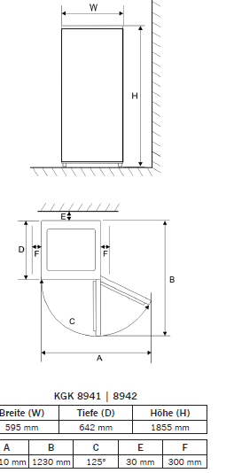
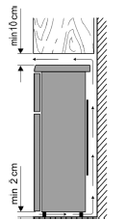

Vzduch zahřátý za zařízením musí být schopno volně cirkulovat. Z tohoto důvodu nesmíte omezovat cirkulaci vzduchu.
Varování! Nezavírejte žádné ventilační otvory v zadní části horního krytu!
Připojení
• Před připojením zařízení se ujistěte, že zařízení a napájecí kabel nejsou při přepravě poškozeny.
• Zařízení připojujte pouze do řádně nainstalované uzemněné zásuvky. Síťové napětí musí odpovídat napětí uvedenému na typovém štítku zařízení.
• Zařízení vyhovuje směrnicím, které jsou závazné pro označení CE.
• Nepřipojujte zařízení k žádnému transformátoru.
• Napájecí kabel by se neměl dotýkat zadní části, aby se zabránilo možným vibracím.
• Zařízení se uvede do provozu zasunutím síťové zástrčky do zásuvky. Poté se na 2 sekundy rozsvítí displej a zařízení pracuje v režimu „ECO“.
• K úplnému vypnutí dojde pouze tahem za síťovou zástrčku.

Ovládací prvky a displej
Ovládá se pomocí tlačítek pod displejem uprostřed vnější strany dveří studené místnosti. Pokud jsou dvířka chladničky zavřená a během 3 minut se nedotknete žádného tlačítka, osvětlení displeje zhasne.
Chcete-li jej znovu zapnout, stiskněte jedno z tlačítek.
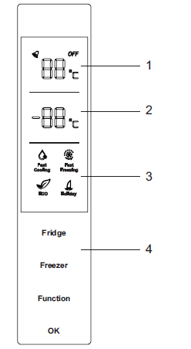
1. Displej pro chladnou pokojovou teplotu
2. Zobrazení teploty mrazničky
3. Speciální funkční symboly
4. Ovládací tlačítka zařízení:
Lednice: Pro nastavení teplota v chladné místnosti
Mraznička: Pro nastavení Teploty mrazničky
Funkce: výběr Speciální funkce
OK: Potvrzení zadání nebo opuštění menu

Nastavení teploty v chladničce
Klepněte na tlačítko „Lednice“. Indikace teploty chladničky bliká, každá teplota se mění dalším klepnutím na „Lednička“ . Vyberte teplotu
mezi 2 ° C a 8 ° C Klepněte při opětovném nastavení 8 ° C se rozsvítí „OFF“ a chlazení pro tuto část zařízení je vypnuto.
ZeroBox
ZeroBox se používá pro optimální ukládání Masa a ryb.
VeggiBox
VeggiBox se používá pro optimální skladování Ovoce a zeleniny.
Nastavení vlhkosti ve VeggiBoxu
Ovoce a zelenina se kazí zvláště rychle, pokud se špatně skladuje. Nejdůležitějším kritériem je nastavit správnou vlhkost, kterou používáte pro VerggiBox pomocí ovládání regulátoru vlhkosti:
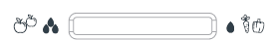

Tento jezdec je umístěn v krytu VeggiBoxu. Když je regulátor vlhkosti otevřený, vlhkost vzduchu klesá. Kdy je regulátor zavřený, vlhkost vzduchu se zvyšuje, To umožňuje ideální podmínky pro skladování ovoce a zeleniny.
Cirkulace vzduchu
S ovladačem v chladničce můžete použít cirkulaci vzduchu a regulovat ZeroBox.
V pozici Min Funkce pro nízkou cirkulaci vzduchu a vyšší vlhkost. Maximální poloha zajišťuje vyšší cirkulaci vzduchu a nižší vlhkost vzduchu.
Natavení teploty v mrazicím oddílu
Klepněte na tlačítko „Mraznička“. Indikace teploty mrazničky bliká, mění se každý další klepnutím "Mrazák" teplotu lze nastavit na stupeň mezi -24 ° C a -16 ° C
Speciální funkce
V případě potřeby několikrát klepněte na „Funkce“ potom klikněte na „OK“ a dokončete následující k aktivaci popsaných speciálních funkcí.
Chcete-li speciální funkci deaktivovat, klepněte na ikonu na „Funkce“, dokud se nezobrazí požadovaný symbol Funkce se rozsvítí a poté „OK“. Symbolové osvětlení zhasne.
Rychlé chlazení
Toto nastavení představuje chladnou pokojovou teplotu pevně při 2 ° C Tato teplota nemůže být změněna, dokud není funkce deaktivována.
Rychlé zmrazení
Toto nastavení představuje teplotu v mrazničce pevně při –32 ° C po dobu 26 hodin. Ta teplota nelze změnit, dokud Funkce není deaktivována. Po 26 hodinách vychladne zařízení opět s nastavenou teplotou.
ECO
Toto nastavení představuje chladnou pokojovou teplotu pevná při 4 ° C a teplota mrazničky pevná do -18 ° C Tyto teploty nemohou
být změněny, dokud není funkce deaktivována.
Dovolená
Toto nastavení představuje chladnou pokojovou teplotu pevně při 14 ° C Tato teplota nemůže být změněna, dokud není funkce deaktivována. Teplota mrazicího oddílu zůstává nedotčena. Indikátor bliká a příslušný záznam je přijat.

Speciální funkční vlastnosti
Zachování paměti v případě výpadku napájení
Všechna nastavení provedená v zařízení zůstanou zachována při odpojení od sítě, při opětovném napájení je obnoveno.
Opožděný restart po výpadku napájení se používá. Chcete-li zařízení chránit před poškozením, po krátkém oddělení od síťového napájení po kratší dobu. Poté počkejte několik minut na zařízení začne znovu pracovat.
Alarm, když jsou otevřené dveře chladničky
Dveře studené místnosti zůstávají déle než 3 minuty otevřeno, zazní varovný signál. Zavřete dveře nebo klepněte na jakékoli tlačítko a
Zastavíte alarm. Pokud stále dveře však zůstanou otevřené, alarm znova zazní po 3 minutách.
Chybové symboly
Pokud jsou "E1", "E2", "E3" Objeví se displeje, v zařízení došlo k chybě.
Pak kontaktujte náš zákaznický servis

Vnitřní osvětlení
Upozornění: neodstraňujte kryt vnitřního LED osvětlení. Pokud by se zde měla nacházet jakákoli závada, obraťte se pro pomoc na zákaznický servis.

Skladování a zamrazování potravin
Teplota uvnitř chladničky a mrazničky závisí především na okolní teplotě, nastavení regulace teploty a množství skladovaných potravin. Je třeba také poznamenat, že vnitřní teplota se může zvýšit při každém otevření dveří.

Lednička
∙ Různé oblasti skříně chladničky jsou chladivým účinkem odlišně ovlivněny. Nejteplejší oblast je kolem dveří ve vyšší části chladničky, nejchladnější zase na zadní stěně a ve spodní části chladničky.
- Jídlo by proto mělo být uloženo takto:
- Na hlavních policích (odshora dolů): pečivo, hotová jídla, mléčné výrobky, maso, ryby a uzeniny, klobásy.
- V rostlinném prostoru: zelenina, saláty a ovoce.
- Ve dveřích (shora dolů): máslo, sýry, vejce, tuby (např. hořčice), malé láhve, velké láhve, mléko a ovocné šťávy, Tetra-Pack.
- Tekutiny nebo silně vonné potraviny nebo potraviny, u kterých je pravděpodobné, že obsahují silné pachy (např. sýry, ryby, máslo), by měly být skladovány odděleně nebo v hermeticky uzavřených nádobách.
∙ Teplé jídlo by mělo být ponecháno pro vychladnutí na pokojovou teplotu před jeho vložením do chladničky.
∙ Vždy zkontrolujte, zda jsou dvířka správně zavřená a zda těsnění není porušeno potravou vklíněnu mezi dveře.

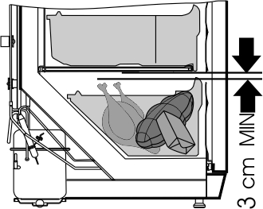

Mraznička:
- Mraznička je určena pro hluboké zamrazování a dlouhodbé uchovávání mražených potravin a výrobu ledových kostek.
- Aby bylo zajištěno, že výživné prvky a vitamíny nebudou při tomto procesu zničeny, čerstvé potraviny by měly být hluboce zmrazeny tak rychle, jak je to jen možné. Z tohoto důvodu by mělo být připravené jídlo neprve vkládáno do přihrádky pro rychlé zamrazování, rozložené do jednoho nebo dvou řádků. Nejvýše položená přihrádka pro rychlé zamrazování uvnitř mrazáku (je označena “quick-freeze”), kam doporučujeme nejprve uložit mražené potraviny pro rychlé zmrazení alespoň po dobu 24 hodin (podle potřeby), před přechodem do jiných prostorů.
∙ Aby byla zajištěna dostatečná distribuce chladného vzduchu, udržujte minimální vzdálenost 3 cm mezi jednotlivými chladícími boxy obsahující potraviny, které mají být zmrazeny.
∙ Nedovolte styk potravinám které ještě nejsou zmrzlé s potravinami, které jsou již zamrazené.
Upozornění: Nepřekračujte maximální mrazicí kapacitu za den. Informace o výrobku na konci této příručky obsahuje podrobnosti o maximální denní kapacitě zamrazování.
- Pro rychlé zmrazení, nastavte regulátor teploty na maximum. Po 24 hodinách, jakmile je jídlo je dobře zmrazené, může být regulátor teploty nastaven zpět do původní polohy.
∙ Čas potřebný ke zmrazení potravin může být zkrácen rozdělením potravin do menších porcí.
∙ Vhodné obalové materiály pro mražené potraviny jsou transparentní (tj. nebarevné), plastové fólie nebo sáčky a hliníkové fólie. Obalové materiály by měly být dobře prověřeny před použitím; zkontrolujte, zda je balíček vzduchotěsný ještě před zmrazováním potravin. Důrazně doporučujeme označit všechny položky uložené v mrazničce všemi důležitými informacemi, jako je: druh potravin, datum zmrazení a datum spotřeby.
∙ Nepokoušejte se hluboce zmrazit sycené nápoje, teplé potraviny nebo jakékoliv balené tekutiny.
- Mražené potraviny mohou být rozmrazené v chladničce. Tímto způsobem se jídlo rozmrazí pomalejším tempem, a tím se zachová jeho chuť. Kromě toho, mražené potraviny pomáhají udržovat teplotu uvnitř chladničky na zamýšlené úrovni.

Data spotřeby pro mražené potraviny jsou specifikovány (v měsících) v níže uvedené tabulce.

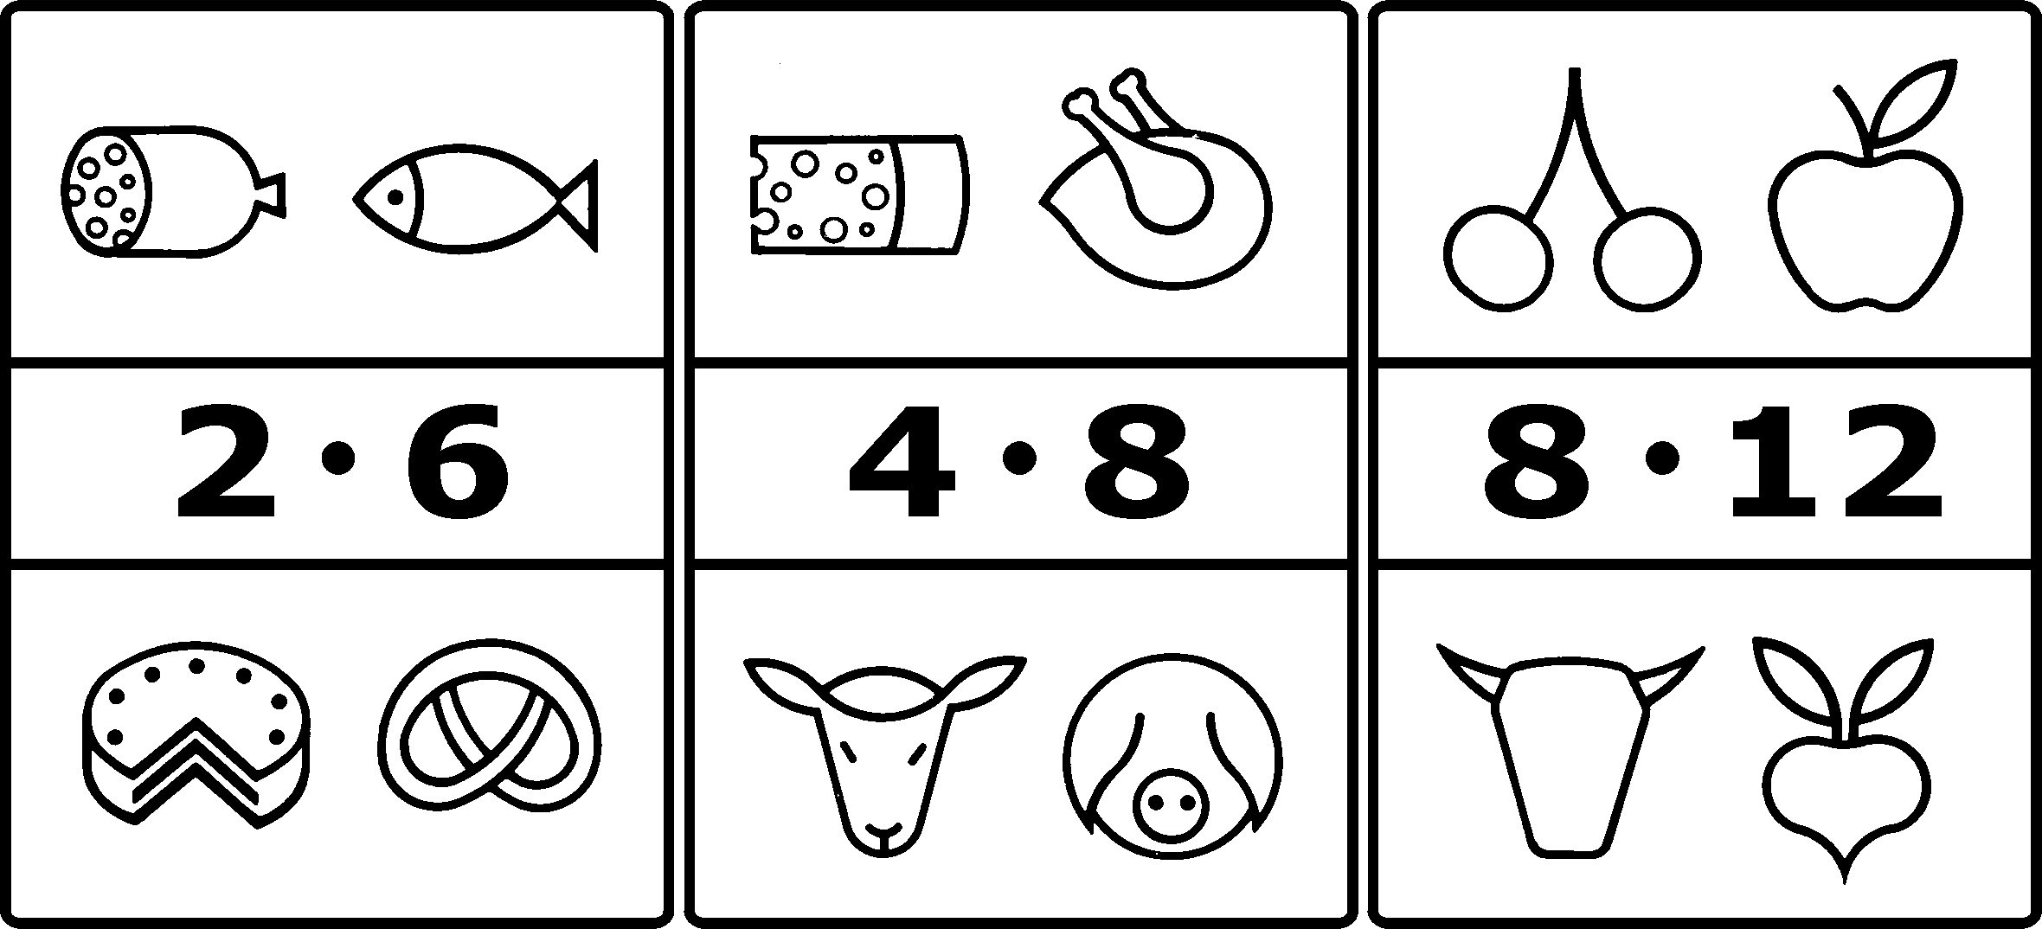
- Nepřekračujte tuto dobu uchovávání.
- Vždy se však řiďte datem spotřeby určeným výrobcem dané mražené potraviny.
- Zůstane-li jednotka vypnuta po delší dobu (například při výpadku proudu), měly by dveře zůstat zavřené; to pomůže udržet co nejnižší možnou teplotu v chladničce. Údaje o výrobku obsahují detailní informace o maximální bezpečné době skladování potravin v případě poruchy. Dokonce i při mírném nárůstu vnitřní teploty se zkrátí životnost skladovaných potravin.

Výroba ledových kostek
Speciální zásobník na ledové kostky je zde k dispozici pro výrobu ledových kostek. Naplňte zásobník do 3/4 pitnou vodou a umístěte jej do mrazáku po dobu několika hodin. Kostky ledu lze snadněji odstranit ze zásobníku, když se zásobník nechá stát v místnosti o pokojové teplotě po dobu 5 minut.

Odmrazování a čištění
∙ Před čištěním přístroje se vždy ujistěte, že je odpojen od napájení.
- Nelijte vodu přímo na nebo dovnitř jednotky.
- Pro časté čištění doporučujeme použít teplou vodou s nějakým jemným čisticím prostředkem. Aby se zabránilo nepříjemnému zápachu uvnitř chladničky je třeba vyčistit ji asi jednou za měsíc.
∙ Veškeré příslušenství je třeba čistit zvlášť mýdlovou vodou. Nedávejte ji do myčky na nádobí.
∙ Nepoužívejte žádné leptavé ani jinak agresivní čisticí prostředky nebo prostředky, které obsahují alkohol.
∙ Po umytí ještě důkladně opláchněte všechny povrchy čerstvou vodou a pak je utřete do sucha.
∙ Při opětovném vkládání zástrčky do zásuvky ve zdi se ujistěte, že máte suché ruce.
∙ Dávejte pozor, abyste při čištění neodstranili nebo nepoškodili typový šítek uvnitř chladničky.

Odmrazování mrazničky
∙ Po určité době provozu a v závislosti na několika faktorech (např., jak často byly dveře otevřeny), se vytvoří vrstva ledu na plochách umístěných pod zásuvkami a na samotných zásuvkách. Jakmile vrstva namrzlého ledu dosáhne tloušťky 3 až 5 mm, musí být jednotka odmražena, ​​protože další hromadění ledu zvyšuje spotřebu energie spotřebiče.
∙ Mraznička by měla být důkladně vyčistěna nejméně dvakrát ročně.
∙ Před čištěním vždy vytáhněte zástrčku ze zásuvky.
∙ Odstraňte všechny potraviny z prostoru a uložte je na chladném místě, například spolu s předem zmraženými baleními v uzavřeném plastovém obalu. Povšimněte si, že s pouhým mírným zvýšením teploty, se skladovatelnost zkrátí a potraviny by měly být použity co nejdříve.
- Udržujte dveře otevřené.
- Odstraňte krycí panel.
- Vytáhněte vypouštěcí kanál z mrazničky, otočte ho o 180 ° a zajistěte. Následně umístěte vhodnou nádobu pod odtokový kanál.
- K urychlení rozmrazování jednoho nebo více mrazicích boxů, můžete použít horkou (ne však vroucí) vodu a umístit ji dovnitř mrazáku. Nelijte vodu přímo na nebo dovnitř jednotky.
- Upozornění: Nepoužívejte externí zařízení nebo jiné prostředky (například radiátory nebo topné ventilátory) s cílem urychlení rozmrazování.
- Čistěte přístroj vlhkým hadříkem s malým množstvím jemného čisticího prostředku. Poté důkladně otřete do sucha.
- Vložte zpět vypouštěcí kanál a krycí panel.
- Nastavte ovládání teploty do maximální polohy. Po 24 hodinách ho můžete vrátit do jeho původního nastavení.

Rozmrazování chladničky:
- Lednice nevyžaduje odmrazování, ale pouze správné čištění.
- Integrální vypařovač je umístěn v zadní stěně; může se tedy stát, že se námraza nahromadí kolem zadní části. Tato vrstva námrazy začne tát když kompresor nebude chladit. Prostřednictvím systému hadic se rozmrzlý led-voda sbírá do odtokového kanálku pod kompresor, kde bude vypuštěn do okolního vzduchu.
- Chcete-li zajistit vodě z tajícího ledu snadný odtok, vždy se ujistěte, že kanál a vypouštěcí otvor ve skříni jsou bez jakéhokoli ucpání.
- Veškerá voda shromažďující se na dně by měla být neprodleně odstraněna.

Tipy pro úsporu energie
- Přístroj by měl být umístěn v dobře větraném a suchém pokoji.
- Nevystavujte přístroj přímému slunečnímu záření, a neumisťujte ho blízko zdrojů tepla (radiátory, sporáky apod.) Pokud se tomuto nelze vyhnout, musí být umístěna vhodná izolace mezi zdrojem tepla a zařízením.
- Zajistěte dostatečnou cirkulaci vzduchu kolem stěn jednotky.
- Kompresor (vzadu) by měl být čištěn v pravidelných intervalech. Nahromaděný prach může způsobit zvýšení energetické spotřeby.
- Teplému jídlu by mělo být umožněno, aby vychladlo, než je vloženo dovnitř jednotky.
- Aby se zabránilo zvýšenému hromadění ledu, nenechávejte dveře jednotky otevřené příliš dlouho při vyndavání nebo vkládání jídla do lednice.
- Časté odmrazování pomáhá šetřit energii. Pro detailní informace o čištění zařízení naleznete v kapitole “Odmrazování a čištění”.
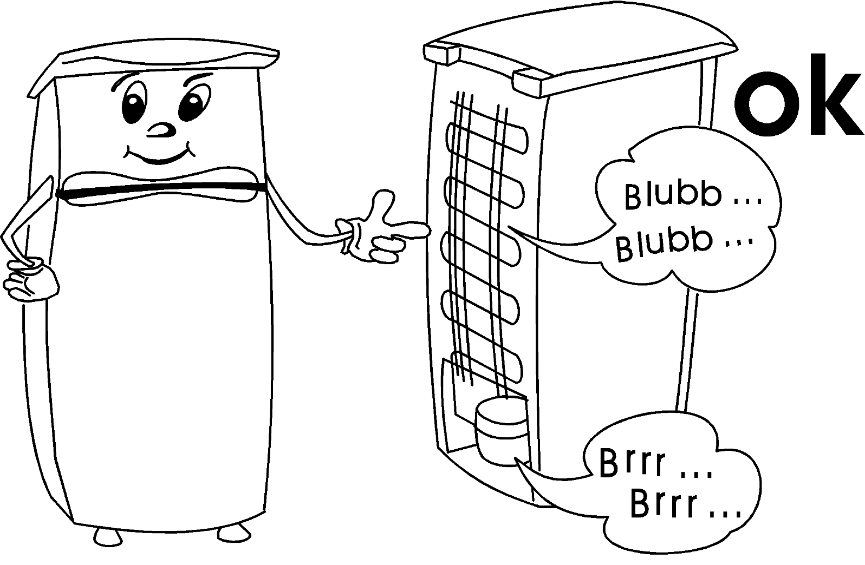
- Nenastavujte nižší než nezbytně nutnou teplotu. Detailní informace o nastavení teploty naleznete v kapitole regulace teploty.

Hlučnost
- Některé typické zvuky mohou být slyšet, když je spotřebič zapnutý. Tyto zvuky jsou:
- způsobeny elektrickým motorem v kompresoru; Během zapnutí kompresoru bude hladina akustické odezvy mírně vyšší po krátkou, omezenou dobu.
- způsobeny chladící kapalinou protékající obvodem.

Výměna dvířek
•V případě potřeby lze dveře změnit z pravého na levý.
•Varování! Před prováděním prací na zařízení vždy vytáhněte síťovou zástrčku ze zásuvky.
•Aby se zabránilo zranění osob a poškození majetku, vyměňte zarážku dveří se dvěma lidmi.
•Dveřní závěsy doporučujeme vyměňovat pouze odborným personálem.
•Před zahájením převodu Vždy věnujte pozornost počtu podložek v čepech a šroubech.
Vždy vyrovnejte dveře přesně tak, aby se pevně zavíraly.
Krok 1
- Povolte šrouby z krytu přes závěs dveří a vyjměte je.
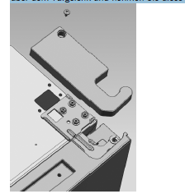

b) Odpojte kabel. Povolte 4 šrouby, které přidržují horní závěs dveří, a vyjměte je. Kabelové připojení veďte do otvoru v horní části krytu zařízení. Demontujte pouzdro dveří a kryt malého koncového krytu ze dveří.

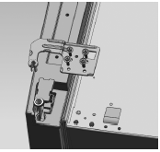

c) Zásuvku dveří a kabelovou přípojku uložte do otvoru na dveřích a poté nasaďte kryt malého koncového krytu.

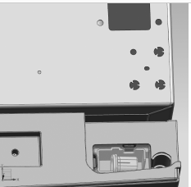

d) Povolte 2 šrouby podle obrázku níže, abyste odstranili kryt otvoru v horní části zařízení. Zvedněte kryt malého koncového krytu na dvířkách a vyjměte zásuvku dveří a kabelové připojení.

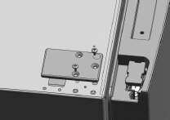

e) Zasuňte zásuvku dveří do kruhového otvoru na dveřích a poté nasaďte kryt malého koncového krytu.

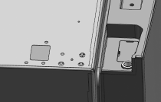

f) Zvedněte dvířka chladničky přibližně o 50 mm
poté je vyjměte ze zařízení
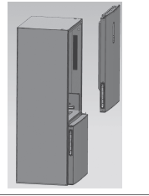
a) Povolte 3 šrouby, které drží prostřední. Držte dveže a poté jej vyjměte.

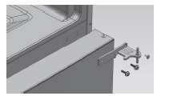
b) Zvedněte dveře mrazicího prostoru asi o 50 mm
poté je vyjměte ze zařízení.

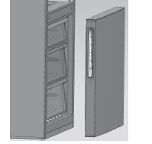

- Sejměte nastavitelné přední nohy pod spodními dveřmi. Pak odstraňte 4 šrouby přidržující spodní závěs a vyjměte jej ze zařízení

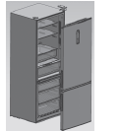

Demontáž dveří je nyní kompletní.
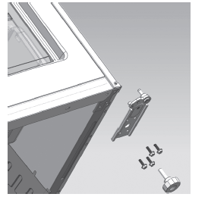
a) Namontujte dříve odstraněné části na opačnou stranu zařízení.

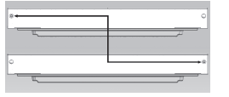
b) Vyšroubujte šrouby ze zátky, jak je znázorněno na následujícím obrázku, a poté je namontujte na opačnou stranu dveří.

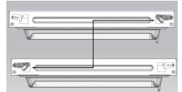
c) Demontujte nápravu a dva dorazy na spodním závěsu a poté je umístěte do polohy znázorněné na následujícím obrázku.

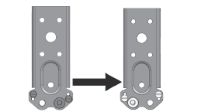

Namontujte dveře chladničky a mrazničky na opačnou stranu.

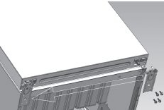

a) Odstraňte nastavitelný přední stojan, jak je znázorněno níže. Poté namontujte spodní závěs na druhou stranu krytu a utáhněte šrouby.
b) Namontujte kratší nastavitelný přední stojan na stranu, kde je umístěn spodní závěs. Otáčením stojanu můžete měnit výšku této strany zařízení, dokud není zařízení ve vodorovné poloze.

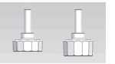
a) Odstraňte nastavitelný přední stojan, jak je znázorněno níže. Poté namontujte spodní závěs na druhou stranu krytu a utáhněte šrouby.
b) Namontujte kratší nastavitelný přední stojan na stranu, kde je umístěn spodní závěs. Otáčením stojanu můžete měnit výšku této strany zařízení, dokud není zařízení ve vodorovné poloze.

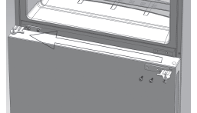

b) Nasaďte dveře studené místnosti a namontujte horní závěs na opačnou stranu zařízení. Zajistěte horní závěs pomocí 4 přidružených šroubů.
Upevněte oko uzemňovacího kabelu jedním ze čtyř šroubů. Poté připojte kabelové připojení. Nasaďte horní kryt závěsů a zajistěte jej šroubem.
c) Nasaďte kryt otvoru na opačnou stranu zařízení a pevně jej přišroubujte.

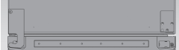

Nakonec zkontrolujte správné vyrovnání dveří a jejich těsné uzavření ze všech stran. Pokud je to nutné, upravte přední nastavitelné patky podle vodorovné polohy zařízení.
Pokud jste zařízení naklonili o více než 30 °, počkejte 4 hodiny, než jej připojíte k síti.

Odstraňování poruch

Voda shromažďuje ve spodní části jednotky.
Vypouštěcí systém odtokového kanálu vody je zablokován. → Odstraňte příčinu ucpání a vyčistěte jednotku.

Nadměrné hromadění námrazy na zadní straně chladničky ∙ Dovnitř chladničky bylo vloženo teplé jídlo → Nechávejte potraviny vychladnout před vložením do chladničky.

Těsnění dveří je poškozené. → Zkontrolujte těsnění dveří a v případě potřeby kontaktujte náš zákaznický servis.∙ Regulace teploty je nastavena příliš vysoko. → Použijte nižší nastavení teploty.

Záruka
Tento výrobek se vztahuje záruka na vady látek a jejich zpracování po dobu dvou let od data zakoupení. V rámci této záruky se výrobce zavazuje opravit nebo vyměnit všechny nalezené vadné díly, které se nalézají na produktu, který se vrátí do jednoho z našich autorizovaných servisních středisek. Tato záruka je platná pouze v případě, že přístroj byl používán v souladu s pokyny, a za předpokladu, že nebyl změněn, opraven nebo narušen neoprávněnou osobou, anebo poškozen nesprávným použitím. Tato záruka se samozřejmě nevztahuje na opotřebení anebo praskliny na křehkém materiálu jako je sklo a keramické předměty, žárovky a podobně.
Tato záruka nemá vliv na vaše zákonná práva, ani žádná zákonná práva která můžete mít jako spotřebitel podle platných vnitrostátních právních předpisů upravujících nákup zboží. V případě, že výrobek nefunguje a rozhodli jste se jej vrátit, pečlivě jej zabalte, uveďte své plné jméno a adresu a důvod vrácení. Pokud se toto stane v záruční době, přiložte prosím rovněž záruční list a doklad o koupi.


Likvidace
Přístroje označené tímto symbolem je třeba likvidovat odděleně od běžného komunálního odpadu, protože obsahují hodnotné materiály, které je možné recyklovat. Správná likvidace chrání životní prostředí a lidské zdraví. Váš místní úřad nebo prodejce vám může poskytnout bližší informace o této záležitosti.
Chladivo a chemické činidlo v izolační pěně musí být zlikvidováno prostřednictvím příslušného orgánu. Věnujte zvláštní pozornost aby nedošlo k poškození chladicího okruhu, než bude jednotka umístěna na takovou likvidaci.

Informace potřebné pro oddělení zákaznického servisu
Pokud je oprava vašeho zařízení opravdu nezbytná, kontaktujte prosím naše zákaznické oddělení, kam uvedete podrobný popis poškození zařízení a citujte číslo modelu KS …. uvedené na typovém štítku spotřebiče. Tyto informace nám pomůžou rychle a efektivně zpracovat váš požadavek.

V případě poruchy nebo jakéhokoli jiného problému, se prosím obraťte na naše oddělení zákaznického servisu. Adresu lze nalézt v příloze tohoto návodu.

Elektrické specifikace : Viz typový štítek
V souladu se směrnicí EU 1062/2010 příloze III
** Skutečná spotřeba závisí na způsobu použití a umístění spotřebiče

